Курага
Детское поликлиническое отделение №12
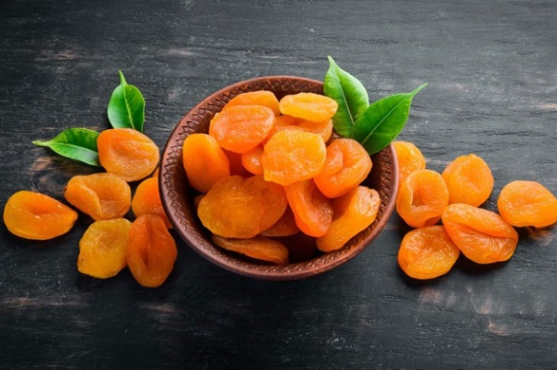
В рубрике «Вкусное и полезное» поговорим о кураге. Ранее мы рассказывали о пользе абрикосов, оценим теперь пользу сухофрукта.
У кураги есть свои плюсы и минусы по сравнению с абрикосами. Сушка абрикосов обеспечивает длительный срок хранения плодов. И концентрирует некоторые питательные вещества, например, клетчатку, калий, витамин В3 и Е, сокращая содержание витамина С, а также увеличивает количество калорий. Если вы любите спорт, активны и энергичны, ешьте курагу, потому что она обладает высокой энергетической ценностью, но будьте аккуратны – курага не способствует сбрасыванию лишних килограммов. В ней достаточно много сахара. Пускай натурального, природного, но всё равно – много.
Сколько кураги можно съесть в день для пользы здоровью
Рекомендуемая порция должна быть не более 30 г кураги. Учитывайте, что курага весит от 3 до 7 г, в зависимости от размера и процесса сушки. Лучше всего, если в день вы будете съедать не более 4-7 штук этих полезных сухофруктов.
Польза кураги
Укрепление здоровья глаз. Курага –источник бета-каротина и витамина А и Е. Есть исследования, подтверждающие потенциальную пользу кураги для здоровья глаз в любом возрасте. Каротиноиды (пищевые пигменты), содержащиеся в абрикосах, положительно влияют на здоровье сетчатки и хрусталика глаз.

Борьба с воздействием солнца. Известно, что витамины и каротиноиды влияют на общее состояние и внешний вид кожи. Курага содержит бета-каротин, превращающийся в организме в витамин А (ретинол). Он обеспечивает дополнительную защиту от солнечных ожогов и иного влияния ультрафиолетовых лучей.

Снижение кровяного давления. Курага – щедрый источник калия. Он способствует здоровому кровяному давлению. Одно из исследований показало, что потребление калия может снизить высокое кровяное давление у гипертоников. А большое потребление калия связано с 24-процентным снижением риска инсульта.

Укрепление здоровья кишечника. Курага, в отличии от абрикосов, содержит много клетчатки (88% суточной нормы в 100 г), а это способствует правильному пищеварению и отличной работе кишечника. Исследования говорят, что здоровый микробиом кишечника способен снизить риск ожирения, а клетчатка поддерживает должный уровень холестерина и сахара в крови.

Кому курагу нельзя/

Как отмечают эксперты, если съесть слишком много кураги, можно столкнуться с диареей и расстройством желудка. Слишком большая доза клетчатки может навредить вашему здоровью. Кроме того, этот сухофрукт точно не стоит давать детям младше года. Курага противопоказана и людям с индивидуальной непереносимостью абрикосов. Если после того, как вы съели курагу, у вас появились зуд, сыпь или крапивница, лучше принять антигистаминное и больше этот продукт не есть.

Из-за того, что курага понижает давление, при гипотонии ее есть нужно очень осторожно — или не есть вовсе. А еще этот сухофрукт вреден для тех, кто страдает от астмы или от язвы желудка. Наконец, курага противопоказана при диабете и болезнях щитовидной железы.

